Czym jest Baza Wiedzy DELL?
Planujesz zmianę infrastruktury w swojej firmie? <strong>Baza Wiedzy DELL</strong> jest miejscem, w które koniecznie powinieneś zajrzeć. Dowiedz się czym jest i dlaczego warto z niej skorzystać.

Baza Wiedzy DELL, czyli specyfikacje w pigułce
Jeśli chcesz dowiedzieć się więcej o serwerach i macierzach DELL, koniecznie do niej zajrzyj!
Czym jest Baza Wiedzy DELL i co w niej znajdę?
Baza Wiedzy DELL to miejsce, w którym dostępne są przejrzyście ukazane specyfikacje poszczególnych rozwiązań oferowanych przed markę. Co ważne, wszystkie dostępne pliki można bezpłatnie pobierać i drukować. Jest to więc zebrana w jednym miejscu wiedza, która przyda Ci się do podjęcia decyzji o zakupie poszczególnych elementów infrastruktury dla swojej firmy czy użytku prywatnego.

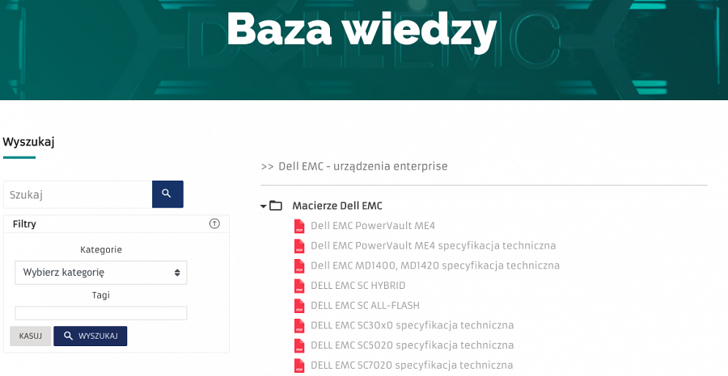
Dlaczego warto sprawdzać specyfikacje?
Specyfikacje produktów, które dostępne są w zakładce Baza Wiedzy DELL będą niezbędne do oszacowania i wyceny produktów, które chcesz kupić. Dzięki sprawdzeniu ich specyfikacji, zyskujesz o wiele większą kontrolę nad tym co kupujesz i zmniejsza się szansa na przeszacowanie potrzeb (a więc i kosztów). Przed podjęciem decyzji o kupnie, koniecznie zajrzyj na naszą stronę i dowiedz się więcej! W razie pytań i wątpliwości chętnie odpowiemy na wszelkie pytania.

